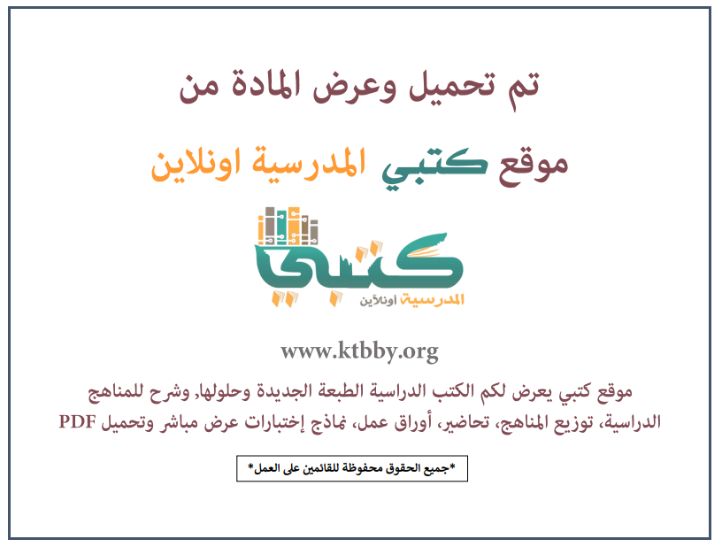
توزيع منهج مادة ( الدراسات الإسلامية – التوحيد ) للصف الثاني المتوسط - الفصل الدراسي الثالث - العام الدراسي ( ١٤٤٦ هــ )
الأسبوع الأول | الأسبوع الثاني |  | الأسبوع الثالث | أسبوع إجــــــــــازة |  | أسبوع إجــــــــــازة |  |  | الأسبوع الرابع
( ٢/٩ ــــ ٦/٩ ) | ( ٩/٩ ــــ ١٣/٩ ) |  | ( ١٦/٩ ــــ ٢٠/٩ ) | ( ٢٣/٩ ــــ ٢٧/٩ ) |  | ( ١/١٠ ــــ ٥/١٠ ) |  |  | ( ٨/١٠ ــــ ١٢/١٠ )
التطير | التطير |  | الفأل | إجـــازة عيــد الفطــر |  | إجـــازة عيــد الفطــر |  |  | إجابة من سأل بالله تعالى
الأسبوع الخامس | الأسبوع السادس |  | الأسبوع السابع | الأسبوع الثامن |  | الأسبوع التاسع |  |  | الأسبوع العاشر
( ١٥/١٠ ــــ ١٩ /١٠ ) | ( ٢٢/١٠ ــــ ٢٦/١٠ ) |  | ( ٢٩/١٠ ــــ ٣/١١ ) | ( ٦/١١ ــــ ١٠/١١ ) |  | ( ١٣/١١ ــــ ١٧/١١ ) |  |  | ( ٢٠/١١ ــــ ٢٤/١١ )
إعاذة من استعاذ بالله تعالى | تعظيم الحلف بالله تعالى والإقسام عليه |  | الحلف بغير الله تعالى | ألفاظ منهي عنها |  | ألفاظ منهي عنها |  |  | الدعاء والتوسل
الأسبوع الحادي عشر | أسبوع إجــــــــــازة |  | أسبوع إجــــــــــازة | الأسبوع الثاني عشر |  | الأسبوع الثالث عشر
( ٢٧/١١ ــــ ٢/١٢ ) | ( ٥/١٢ ــــ ٩/١٢ ) |  | ( ١٢/١٢ ــــ ١٦/١٢ ) | ( ١٩/١٢ ــــ ٢٣/١٢ ) | ( ٢٦/١٢ ــــ ١/١ ) |  |  | بداية إجازة نهاية العام الدراسي ١/١/١٤٤٧هـ  بداية الدراسة للعام الجديد ١/٣/١٤٤٧هـ
إجابة الدعاء | إجـــازة عيــد الأضحــى |  | إجـــازة عيــد الأضحــى | مراجعــة عـامــــة | اختبارات الفصل الثالث
معلم المادة : |  | مدير المدرسة : |  |  |  |  | المشرف التربوي:

تم العمل على هذا التوزيع من قبل فريق كتبي المدرسية
وهو توزيع مبدئي يمكن استخدامه أو التعديل عليه
حسب ما يراه المعلم مناسباً له وذلك باستخدام ملف الوورد المرفق معه
يسمح النقل مع ذكر المصدر
ولا نسمح بحذف الحقوق إلا للاستخدام الشخصي فقط


